TESTE 5

ESCOLA: ___________________________________________________________________ ANO LETIVO: _____ / _____
NOME: ______________________________________________ N.º: _____ TURMA: _______ DATA: ____ / ____ / _____

Cotações Grupo I
Este grupo é constituído por itens de escolha múltipla.
Para cada item, seleciona a opção correta.

$\left[10\right]$ 1. Seja $f$ a função, de domínio IR, definida por $f(x)=e^{\cos{(x)}}$.
Qual das seguintes expressões define a função $f'$ , derivada de $f$?
(A) $e^{\cos{(x)}}$ (B)$e^{-sin{(x)}}$ (C) $-\sin{(x)e^{\cos{(x)}}}$ (D)$\cos{(x)e^{-\sin\left(x\right)}}$
$\left[10\right]$ 2. Para certos valores de $a$ e de $b (a>1 e b>0)$,$\log_{a}{b=2}$.
Qual é o valor de $\log_{a}\left(\frac{b^{5}}{a^{3}}\right)$?

(A) $2$ (B)$7$ (C) $\frac{10}{3}$ (D)$\frac{32}{3}$

$\left[10\right]$ 3. Qual dos seguintes números complexos é solução, em ℂ, da condição $z^{3}×| z |-z×\overline{z} ×i=0$ ?
(A) −1 (B)$1$ (C) $- i$ (D)$i$
$\left[10\right]$ 4. Um argumento de um número complexo $z$ é $-\frac{7π}{6}$ .
Qual é o argumento principal de $\overline{z}$ , conjugado de $z$?
- $-\frac{5π}{6}$ (B)$\frac{5π}{6}$ (C) $-\frac{7π}{6}$ (D)$\frac{7π}{6}$
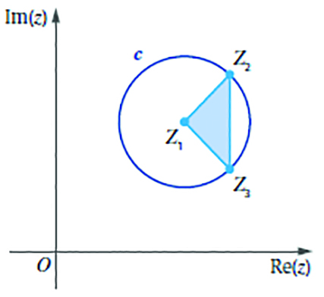
$\left[10\right]$ 5. Na figura ao lado, está representada, no plano de Argand, a
circunferência $c$ de centro em $Z_{1}$ e raio $1$ e o triângulo $[ Z_{1}Z_{2}Z_{3}]$.
$Z_{1}$é o afixo do número complexo $z_{1}=2+2i$. Os pontos $Z_{2}$ e $Z_{3}$
pertencem à circunferência, são simétricos relativamente à reta de
equação $\operatorname{lm}{(z)=2}$ .
Sabe-se que $Z_{3}\hat{Z_{1}}Z_{2}=\frac{π}{2}.$
Qual das seguintes condições, em ℂ , define o triângulo [ $Z_{1}Z_{2}Z_{3}$] ?
- $-\frac{π}{4}≤Arg\left(z\right)≤ \frac{π}{4} ∧ |z-2-2i|≤1$
- $-\frac{π}{4}≤Arg\left( z-2-2i\right)≤\frac{π}{4} ∧Re\left(z\right)≤\sqrt{2}+2$
- $0≤Arg\left(z-2-2i\right)≤ \frac{π}{2} ∧ \left|z-2-2i\right|≤1$
- $-\frac{π}{4}≤Arg\left(z-2-2i\right)≤ \frac{π}{4} ∧ Re(z)≤\frac{\sqrt{2}+4}{2}$

Cotações
Grupo II
Este grupo é constituído por itens de construção. Nas respostas aos itens deste grupo,
apresenta o teu raciocínio de forma clara, indicando todos os cálculos que efetuares e
todas as justificações necessárias.

6. Seja $z$ um número complexo tal que $Re(z)≠0$ e seja $w=\frac{z-2i}{z+i}$.
$\left[15\right]$ 6.1. Mostra que $\operatorname{lm}{(w)≠0}$.
$\left[15\right]$ 6.2. Sabendo que $Re(z)=\sqrt{2}$, determina $z$ e $w$ de modo que $w$ seja imaginário puro.

7. Considera os números complexos $z_{1}=16e^{i\frac{π}{3}}$ e $z_{2}=1+\sqrt{3}i$.
$\left[10\right]$ 7.1. Escreve $z_{1}-9{ z}_{2}$ na forma trigonométrica.
$\left[10\right]$ 7.2. Escreve $\frac{{\overline{z}}_{1}}{iz_{2}+\operatorname{lm}{(z_{2})}}$ na forma algébrica.

8. Na figura seguinte está representado, no plano de Argand, um hexágono regular $\left[Z_{1}Z_{2}Z_{3}Z_{4}Z_{5}Z_{6}\right]$ ,
de centro na origem do referencial. O vértice $Z_{5}$ é o afixo do número complexo $- 3i .$
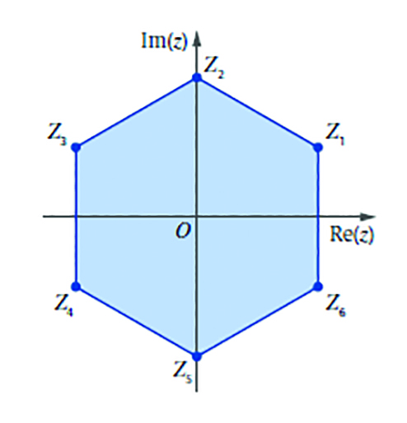

$\left[10\right]$ 8.1. Justifica que $z_{n+1}=z_{n}×e^{i\frac{π}{3}} (n<6)$ , sendo $z_{n}$ o complexo cujo afixo é o vértice $z_{n}$
do hexágono, para $n∈\{1, 2, 3, 4, 5, 6\}.$

$\left[15\right]$ 8.2. Escreve, na forma trigonométrica, os números complexos, cujos afixos são os vértices
do hexágono.

$\left[10\right]$ 8.3. Define, por uma condição em variável complexa, a circunferência que circunscreve
o hexágono.

$\left[10\right]$ 8.4. Os vértices do pentágono são os afixos das raízes índice $n$ de um número complexo
$w$. Indica o valor de $n$ e determina $w .$ Apresenta $w$ na forma algébrica.

Cotações
9. Considera os números complexos $z_{1}=1+i , z_{2}=8-2i$ e $z_{3}=4-6i$, cujos afixos são,
respetivamente, os pontos $M_{1}$, $M_{2}$e $M_{3}$.
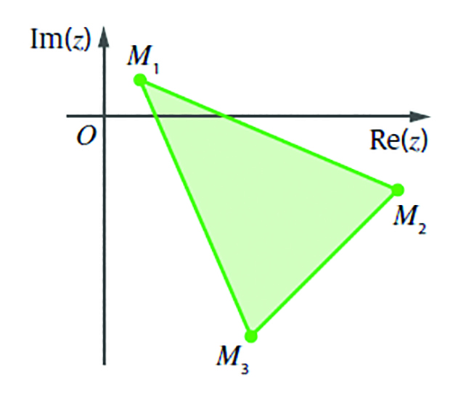

$\left[10\right]$ 9.1. Classifica o triângulo $[M_{1}M_{2}M_{3}]$ quanto aos lados.
$\left[10\right]$ 9.2. Define, por uma condição em ℂ , o lugar geométrico dos pontos do plano de Argand
cujas distâncias ao ponto $M_{2}$ são inferiores às distâncias ao ponto $M_{3}$.

10. *Determina a expressão geral das primitivas das funções definidas por:
$\left[10\right]$ 10.1. $3\tan{x}+x^{2}+1$
$\left[10\right]$ 10.2. $\sin{(2x)} e^{-\cos^{2}{x}}$

$\left[15\right]$ 11. *Na figura seguinte estão representadas partes dos gráficos das funções reais de variável
real $f , g$ e $h$ definidas por $f\left(x\right)=\frac{x^{2}}{2}-2x , g\left(x\right)=-x+\frac{3}{2}$ e $h\left(x\right)=1-\frac{1}{x+1}$.
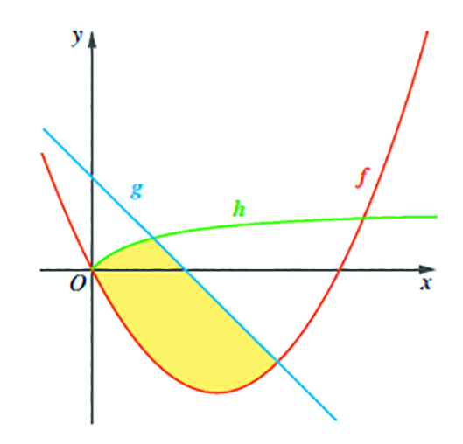

Calcula a área da região representada a sombreado na figura (área delimitada pelos
gráficos das três funções).

FIM

* Facultativo em 2017/2018 e em 2018/2019.

SOLUÇÃO DO TESTE 5

1. C
2. B
3. C
4. A
5. D
6.
6.1. $z= a +bi ; a≠0$
$$\operatorname{Im}\left(w\right)=\frac{-3a}{a^{2}+{(b+1)}^{2}}≠ 0$$

6.2. $z=\sqrt{2};w=-\sqrt{2}i$
ou
$$z=\sqrt{2}+i ; w=-\frac{\sqrt{2}}{2}i$$

7.
7.1. $z_{1}=16\left(\cos{\frac{π}{3}+i\sin{\frac{π}{3}}}\right)=8+8\sqrt{3}i$
$$z_{1}-9z_{2}=-1-\sqrt{3}i$$
$$z_{1}-9z_{2}=2e^{i\left(-\frac{2π}{3}\right)}$$

7.2. ${\overline{z}}_{1}=16e^{i\left(-\frac{π}{3}\right)}$
$$iz_{2}+\operatorname{Im}\left(z_{2}\right)=i=e^{i\frac{π}{2}}$$
$$\frac{{\overline{z}}_{1}}{iz_{2}+\operatorname{Im}\left(z_{2}\right)}=16e^{i\left(-\frac{5π}{6}\right)}$$
$$\frac{{\overline{z}}_{1}}{iz_{2}+\operatorname{Im}\left(z_{2}\right)}=-8\sqrt{3}-8i$$

8.
8. 1. Cada vértice $Z_{n+1}$, afixo de $z_{n+1}$ , é o transformado do vértice $Z_{n}$ afixo de $z_{n}$, por uma rotação de centro na origem e amplitude $\frac{π}{3}$, o que se obtém com a igualdade $z_{n+1}=z_{n} ×e^{i\frac{π}{3}}$.

8. 2. $3e^{i\frac{π}{6}}; 3e^{i\frac{π}{2}}; 3e^{i\frac{5π}{6}}; 3e^{i\frac{7π}{6}}; 3e^{i\frac{3π}{2}}; 3e^{i\frac{11π}{6}}$
8. 3. $|z|=3$
8. 4. $n=6$ ; $w=-729$

9.
9.1. $\left|z_{2}-z_{1}\right|=\left|z_{3}-z_{1}\right|≠\left|z_{3}-z_{2}\right|$
Triângulo isósceles.
9.2. $\left|z-z_{2}\right|<\left|z-z_{3}\right|$

10.
10.1$.$ $\int{\left(3 tan x+x^{2}+1\right)=-\ln\left|\cos{x}\right|+\frac{1}{3}}x^{3}+x+C$ ($C∈R$)
10.2$.$ $\int{(\sin\left(2x\right)e^{-\cos^{2}{x}}})=\int{(2\sin{x\cos{xe^{-\cos^{2}{x}}}}})=e^{-\cos^{2}{x}}+C$ ($C∈R$)

11. $f(x)=g(x)⇔x=- 1∨x=3$
$$g(x)=h (x)⇔x=1∨x=-\frac{3}{2}$$
$$f\left(x\right)=h\left(x\right)⇔x=0∨x=\frac{3-\sqrt{33}}{2} ∨x=\frac{3+\sqrt{33}}{2}$$
$$A=\int_{0}^{1}{(h(x)-f(x))dx+\int_{1}^{3}{\left(g\left(x\right)-f\left(x\right)\right)dx=}}$$
$${{=\left[x-ln \left|x+1\right|-\frac{x^{3}}{6}+x^{2}\right]}_{0}^{1}+\left[-\frac{x^{2}}{2}+\frac{3}{2}x-\frac{x^{3}}{6}+x^{2}\right]}_{1}^{3}=$$
$$=\frac{9}{2}-\ln{2}$$

